МИНИСТЕРСТВО ЗДРАВООХРАНЕНИЯ РОССИЙСКОЙ ФЕДЕРАЦИИ

ФАРМАКОПЕЙНАЯ СТАТЬЯ
Горца перечного трава  Polygoni hydropiperis herba | ФС  Взамен ГФ XI, вып. 2, ст. 57

Собранная в фазу цветения высушенная трава дикорастущего однолетнего растения горца перечного (водяного перца) –Polygonum hydropiper L. сем. гречишных – Polygonaceae.
ПОДЛИННОСТЬ
Внешние признаки. Цельное сырье. Цельные или частично измельченные цветоносные олиственные побеги длиной до 45 см без грубых нижних частей, с плодами различной степени зрелости. Стебли цилиндрические, утолщенные в узлах. Листья очередные, короткочерешковые, продолговато-ланцетные, голые, с заостренной или притупленной верхушкой и цельным краем. Длина листьев 7 - 9 см, ширина до 1,8 см. У основания черешка находятся видоизмененные сросшиеся прилистники – раструбы. Раструбы пленчатые, часто с коричневато-красным оттенком, длиной до 1,5 см, плотно прилегают к стеблю. Поверхность раструбов голая, по верхнему краю заметны короткие щетинки до 2 мм длиной. Соцветия – тонкие прерывистые поникающие кисти длиной до 6 см. Цветки на коротких цветоножках; околоцветник простой, длиной 3 – 4 мм, с 4 – 6 туповатыми долями, заметны многочисленные буроватые точки (вместилища). Тычинок 6 (8), пестик с верхней одногнездной завязью и 2 – 3 столбиками. Плод – яйцевидно-эллиптический орешек, с одной стороны плоский, другой – выпуклый, при созревании остается заключенным в околоцветник.
Цвет стеблей – зеленоватый, часто с красновато-коричневым оттенком, листьев – зеленый, раструбов – красноватый, цветков – розоватый, плодов – черный. Запах отсутствует. Вкус водного извлечения слегка жгучий.
Измельчённое сырье. Кусочки листьев, стеблей и соцветий различной формы, отдельные цветки и плоды, проходящие сквозь сито с отверстиями диаметром 7 мм. Цвет зеленый с красновато-коричневым оттенком. Запах отсутствует. Вкус водного извлечения слегка жгучий.
Микроскопические признаки. Цельное сырье. При рассмотрении листа с поверхности видны клетки эпидермиса с извилистыми стенками и складчатой кутикулой. Устьица аномоцитного типа, встречаются с обеих сторон листа. На поверхности имеются мелкие бесцветные или светло-бурые железки с 2-клеточным (реже 4-клеточным) основанием и 4-клеточной (реже 2- или 6-клеточной) головкой. По краю листовой пластинки и по жилке с нижней стороны расположены конусовидные пучковые волоски, состоящие из нескольких сросшихся клеток. В мезофилле листа заметны многочисленные крупные друзы кальция оксалата и округлые или овальные схизогенные вместилища с содержимым светло-бурого, бурого или желтовато-зеленого цвета.
Погруженные схизогенные вместилища, заметные во всех надземных органах – листьях, стеблях, раструбах и околоцветнике.
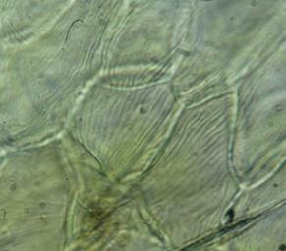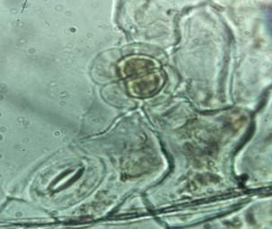
А Б
Рисунок 1 – Горца перечного трава
А – эпидермис верхней части листа со складчатой кутикулой (600×); Б – эпидермис нижней части листа с устьицем и железкой с 2-клеточным основанием и 4-клеточной головкой (400×).

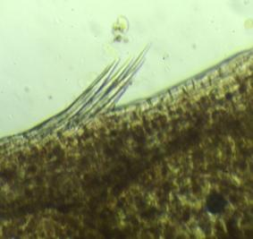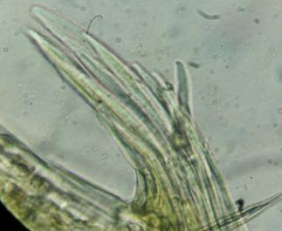
А Б
Рисунок 2 - Горца перечного трава
Пучковые волоски по краю листа; А(200×), Б(400×)

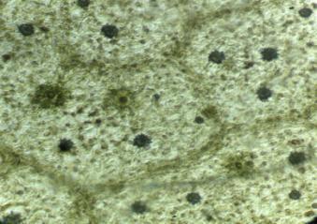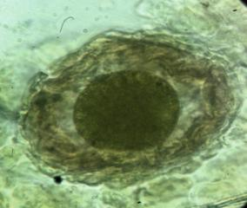
А Б
Рисунок 3 - Горца перечного трава.
А – друзы и вместилища с желтовато-зеленым содержимым в мезофилле листа (200×); Б – вместилище в мезофилле листа (400×).
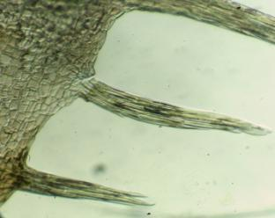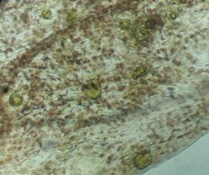
А Б
Рисунок 4- Горца перечного трава.
Элементы раструба: А – пучковые волоски по краю раструба (200×); Б – вместилища с зеленоватым содержимым (200×).

Определение основных групп биологически активных веществ
Приготовление растворов.
Алюминия хлорида раствора 1 %: 1,0 г алюминия хлорида помещают в мерную колбу вместимостью 100 мл, растворяют в спирте 95 % и доводят объем раствора тем же спиртом до метки и перемешивают. Срок годности раствора 3 мес.
Раствор стандартного образца (СО) кверцетина: около 0,05 г (точная навеска) СО кверцетина, предварительно высушенного при температуре 130 - 135 °С в течение 3 ч, растворяют в 85 мл спирта 95 % в мерной колбе вместимостью 100 мл при нагревании на водяной бане, охлаждают, количественно переносят в мерную колбу вместимостью 100 мл, доводят объем раствора тем же спиртом до метки и перемешивают. Срок годности раствора 30 сут.

Тонкослойная хроматография
Около 1,0 г сырья, измельченного до размера частиц, проходящих сквозь сито с отверстиями размером 1 мм, помещают в колбу со шлифом вместимостью 150 мл, прибавляют 30 мл спирта 90 %. Колбу присоединяют к обратному холодильнику и нагревают на кипящей водяной бане в течение 30 мин. Охлажденное до комнатной температуры извлечение фильтруют через бумажный фильтр (испытуемый раствор).
На линию старта аналитической хроматографической пластинки со слоем силикагеля с флуоресцентным индикатором на алюминиевой подложке размером 10 × 15 см наносят 10 мкл испытуемого раствора; рядом наносят растворы СО рутина и кверцетина (см. раздел «Количественное определение»).
Пластинку с нанесенными пробами сушат на воздухе в течение 2-3 мин, помещают в камеру, предварительно насыщенную в течение не менее 30 мин смесью растворителей бутанол - уксусная кислота - вода (4:1:2) и хроматографируют восходящим способом. Когда фронт растворителей пройдет около 80 – 90 % длины пластинки от линии старта, ее вынимают из камеры, сушат до удаления следов растворителей и просматривают в УФ-свете при длине волны 365 нм.
На хроматограмме испытуемого раствора должна обнаруживаться зона адсорбции красно-коричневого цвета выше зон адсорбции растворов СО кверцетина и рутина.
Затем пластинку обрабатывают алюминия хлорида спиртовым раствором 1 %, выдерживают в сушильном шкафу при температуре 100 – 105 °С в течение 2 – 3 мин и просматривают УФ-свете при длине волны 365 нм.
На хроматограмме испытуемого раствора должны обнаруживаться 2 зоны адсорбции с флуоресценцией желто-зеленого цвета на уровне стандартных образцов рутина и кверцетина; допускается обнаружение других зон адсорбции.
ИСПЫТАНИЯ
Влажность. Цельное сырье, измельченное сырье – не более 14 %.
Зола общая. Цельное сырье, измельченное сырье – не более 8 %.
Зола, нерастворимая в хлористоводородной кислоте. Цельное сырье, измельченное сырье – не более 2,0 %.
Измельченность сырья. Цельное сырье: частиц, проходящих сквозь сито с отверстиями размером 1 мм – не более 5 %. Измельченное сырье: частиц, не проходящих сквозь сито с отверстиями размером 7 мм – не более 5 %; частиц, проходящих сквозь сито с отверстиями размером 0,5 мм – не более 5 %.
Посторонние примеси
Сырье, изменившее окраску (пожелтевшее и почерневшее). Цельное сырье - не более 5 %;
Органическая примесь. Цельное сырье, измельченное сырье – не более 3 %;
Минеральная примесь. Цельное сырье, измельченное сырье – не более 0,5%.
Тяжелые металлы. В соответствии с требованиями ОФС «Определение содержания тяжелых металлов и мышьяка в лекарственном растительном сырье и лекарственных растительных препаратах».
Радионуклиды. В соответствии с требованиями ОФС «Определение содержания радионуклидов в лекарственном растительном сырье и лекарственных растительных препаратах».
Остаточные количества пестицидов. В соответствии с требованиями ОФС «Определение содержания остаточных пестицидов в лекарственном растительном сырье и лекарственных растительных препаратах».
Микробиологическая чистота. В соответствии с требованиями ОФС «Микробиологическая чистота».
Количественное определение. Цельное сырье, измельченное сырье: Содержание суммы флавоноидов пересчёте на рутин - не менее 1,5 %;

Приготовление раствора СО рутина: около 0,05 г (точная навеска) СО рутина, предварительно высушенного до постоянной массы при температуре 130 – 135 °С, помещают в мерную колбу вместимостью 100 мл, растворяют в 85 мл спирта 96 % при нагревании на водяной бане, охлаждают, доводят объем спиртом 96 % до метки и перемешивают (раствор А СО рутина). Срок годности раствора 30 сут.
2,0 мл раствора А СО рутина помещают в мерную колбу на 25 мл, прибавляют 0,5 мл уксусной кислоты раствора 30 %, 1 мл алюминия хлорида раствора 1 % и доводят до метки спиртом 96 % и перемешивают (раствор Б СО рутина).

Аналитическую пробу сырья измельчают до величины частиц, проходящих сквозь сито с отверстиями размером 1 мм. Около 1,0 г (точная навеска) измельченного сырья помещают в колбу со шлифом вместимостью 150 мл, прибавляют 30 мл спирта 90 %. Колбу присоединяют к обратному холодильнику и нагревают на кипящей водяной бане в течение 30 мин. После охлаждения до комнатной температуры содержимое колбы фильтруют через бумажный фильтр в мерную колбу вместимостью 100 мл так, чтобы частицы сырья не попадали на фильтр. Экстракцию последовательно повторяют таким образом еще 2 раза. Извлечения фильтруют через тот же фильтр в ту же мерную колбу. Объем фильтрата доводят спиртом 90 % до метки и перемешивают (раствор А испытуемого раствора).
2,0 мл раствора А испытуемого раствора помещают в мерную колбу вместимостью 25 мл, добавляют 0,5 мл уксусной кислоты раствора 30 %,
1 мл алюминия хлорида раствора 1 % и доводят объём раствора спиртом
95 % до метки, перемешивают (раствор Б испытуемого раствора).
Оптическую плотность раствора Б испытуемого раствора измеряют через 30 мин на спектрофотометре при длине волны 408 нм в кювете с толщиной слоя 10 мм. В качестве раствора сравнения используют состоящий из 2,0 мл раствор А испытуемого раствора, 0,5 мл уксусной кислоты разбавленной 30 % и доводят спиртом 95 % до метки в мерной колбе вместимостью 25 мл.
Параллельно измеряют оптическую плотность раствора Б СО рутина. Для приготовления раствора сравнения в мерную колбу вместимостью 25 мл помещают 2,0 мл раствора А СО рутина, добавляют 0,5 мл уксусной кислоты раствора 30 % и доводят до метки спиртом 95 %, перемешивают.
Содержание суммы флавоноидов в пересчете на рутин в абсолютно сухом сырье в процентах (Х) вычисляют по формуле:
$$X= \frac{A ∙ a_{0 }∙100 ∙25∙2∙P∙100 ∙100}{A_{0} ∙a ∙2 ∙100∙25∙100∙\left(100-W\right)},$$
где A – оптическая плотность раствора Б испытуемого раствора;
А_{o} – оптическая плотность раствора Б СО рутина;
а – навеска сырья, г;
а_{o} – навеска СО рутина, г;
Р – содержание основного вещества в СО рутина, %;
W – влажность сырья, %.

Упаковка, маркировка и транспортирование. В соответствии с требованиями ОФС «Упаковка, маркировка и транспортирование лекарственного растительного сырья и лекарственных растительных препаратов».
Хранение. В соответствии с требованиями ОФС «Хранение лекарственного растительного сырья и лекарственных растительных препаратов».

